SLOVENSKÝ ZVAZ CHOVATEĽOV POŠTOVÝCH HOLUBOV
OBLASTNÉ ZDRUŽENIE BRATISLAVA

Zápisnica č. 5/07
zo zasadnutia výboru konaného
dňa 19.04.2007.

Prítomní : p. Barbírik, Gajdúšek, Géhry, Ing. Korbaš, Pastucha, Varga, Vidiščák,
Prizvaný : predseda KRK p. Šillo.

Program : 1./ Otvorenie
2./ Preprava holubov
3./ Rôzne

Zasadnutie výboru otvoril a viedol predseda OZ p. Barbírik.
Zdôraznil, že jedinou a výhradnou témou rokovania zasadnutia je téma „zabezpečenie prepravy holubov na preteky“. Z dôvodu, že sa vyskytli problémy so zabezpečením materiálu na nové koše, avizuje dodávateľ sklz v termíne povrchovej úpravy – nastriekanie prívesného vozíka a druhej sady košov, ktoré sú uložené v nasadzovacích strediskách ZO. Povrchová úprava týchto košov bude vykonaná po rozvoze prvej sady košov do nasadzovacích stredísk.
Pre zabezpečenie povolenia na prepravu holubov je potrebné vypracovať vlastné vnútorné smernice
na prepravu holubov. Podľa informácie výcvikára OZ sú štartéri v ČR a SRN zabezpečený. Školenie výcvikárov ZO sa uskutoční v sobotu 21.04.2007.

Z prerokovanej témy výbor OZ :

1./ Berie na vedomie :
- zabezpečenie štartérov z vypúšťacích miest v r. 2007

- zabezpečenie školenia výcvikárov ZO na 21.04.2007

2./ Poveruje nasledovnými úlohami členov výboru :

a/ Zabezpečiť v stredu 25.04.2007 po 16,00 hodine v smere a časovom harmonograme dohodnutého zberu holubov rozvoz prvej sady pretekových košov do nasadzovacích stredísk a prevoz druhej sady na povrchovú úpravu. Súčasne žiadame predsedov ZO zabezpečiť prevzatie a odovzdanie košov.
T : 25.04.2007 Z : Varga / mobil : 0903207080 /
predsedovia ZO

b/ Zabezpečiť vypracovanie vnútornej smernice alebo záväzných pracovných postupov vo vzťahu k preprave poštových holubov pre zabezpečenie dodržiavania požiadaviek na ochranu zvierat počas prepravy ustanovených nariadením Rady ES č. 1/2005a odovzdať ju predsedovi
T : 23.04.2007 Z : Vidiščák

c/ Zabezpečiť povolenia na prepravu holubov.
T : 27.04.2007 Z : Géhry

d/ Zabezpečiť riadne a komplexné vyplňovanie kontrolných listov a pretekovej dokumentácie.
Riadne vyplnené originály kontrolných listov, vyhodnotené konštatovacie pásky a protokoly
o krúžkovaní musia byť doručené výcvikárovi OZ vždy v utorok po závode ! V prípade
nedostatkov budú kontrolné listy vrátené na doplnenie.
T : v utorok po závode Z : Vidiščák
predsedovia ZO
e/ Preveriť možnosti zvýšenia členských príspevkov.
T : 31.05.2007 Z : Ing. Korbaš

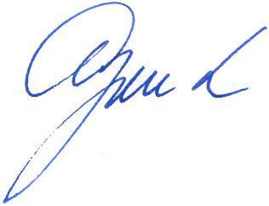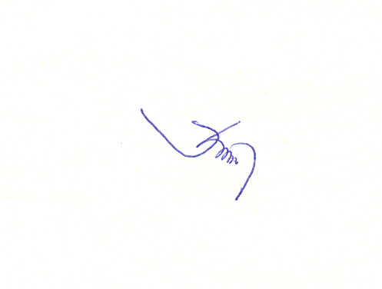
Alojz Barbírik Ing. Pavol Korbaš
predseda SZ CHPH OZ tajomník SZ CHPH OZ
Bratislava Bratislava

Rozdeľovník : -členovia výboru OZ
-predseda KRK
-predsedovia ZO
-sekretariát SZ CHPH

